Московский Государственный Институт Радиотехники Электроники и Автоматики
(Технический Университет)

ОТЧЕТ
О выполнении лабораторной работы № 1
Устройство защитного отключения.

Выполнил ст. ___________________
___________________
___________________
___________________

Учебная группа: ВД-1-07

Москва 2010
Лабораторная работа №1
Устройство защитного отключения.

Цель работы:
Изучение назначения, принципа действия, конструкции и основных технических характеристик устройств защитного отключения (УЗО).
Сведения из теории:
Устройства защитного отключения, реагирующие на дифференциальный ток, наряду с устройствами защиты от сверхтока, относятся к дополнительным видам защиты человека от поражения при косвенном прикосновении, обеспечиваемой путем автоматического отключения питания.
В основе действия защитного отключения, как электрозащитного средства, лежит принцип ограничения (за счет быстрого отключения) продолжительности протекания тока через тело человека при непреднамеренном прикосновении его к элементам электроустановки, находящимся под напряжением.
Из всех известных электрозащитных средств УЗО является единственным, обеспечивающим защиту человека от поражения электрическим током при прямом прикосновении к одной из токоведущих частей.
Другим, не менее важным свойством УЗО является его способность осуществлять защиту от возгораний и пожаров, возникающих на объектах вследствие возможных повреждений изоляции, неисправностей электропроводки и электрооборудования.
УЗО применяются для комплектации вводно-распределительных устройств (ВРУ), распределительных щитов (РЩ), групповых щитков (квартирных и этажных), устанавливаемых в жилых и общественных зданиях, производственных помещениях т.п.
Применение УЗО целесообразно и оправдано по социальным и экономическим причинам в электроустановках всех возможных видов и самого различного назначения.
Затраты на установку УЗО несоизмеримо меньше возможного ущерба — гибели и травм людей от поражения электрическим током, возгораний, пожаров и их последствий, произошедших из-за неисправностей электропроводки и электрооборудования.

Функционально УЗО можно определить как быстродействующий защитный выключатель, реагирующий на дифференциальный ток в проводниках, подводящих электроэнергию к защищаемой электроустановке.
Принцип действия УЗО дифференциального типа основан на примерении электромагнитного векторного сумматора токов — дифференциального трансформатора тока.
Сравнение текущих значений двух и более (в четырехполюсных УЗО − 4-х) токов по амплитуде и фазе наиболее эффективно, т.е. с минимальной погрешностью, осуществляется электромагнитным путем − с помощью дифференциального трансформатора тока (рис.1).
Суммарный магнитный поток в сердечнике — Ф_{Σ}, пропорциональный разности токов в проводниках, являющихся первичными обмотками трансформатора, i_{N} и i_{L}, наводит во вторичной обмотке трансформатора тока соответствующую ЭДС, под действием которой в цепи вторичной обмотки протекает ток i_{Δвт}, также пропорциональный разности первичных токов.
Следует отметить, что к магнитному сердечнику трансформатора тока электромеханического УЗО предъявляются чрезвычайно высокие требования по качеству − высокая чувствительность, линейность характеристики намагничивания, температурная и временная стабильность и т. д.
По этой причине для изготовления сердечников трансформаторов тока, применяемых при производстве УЗО, используется специальное высококачественное аморфное (некристаллическое) железо.
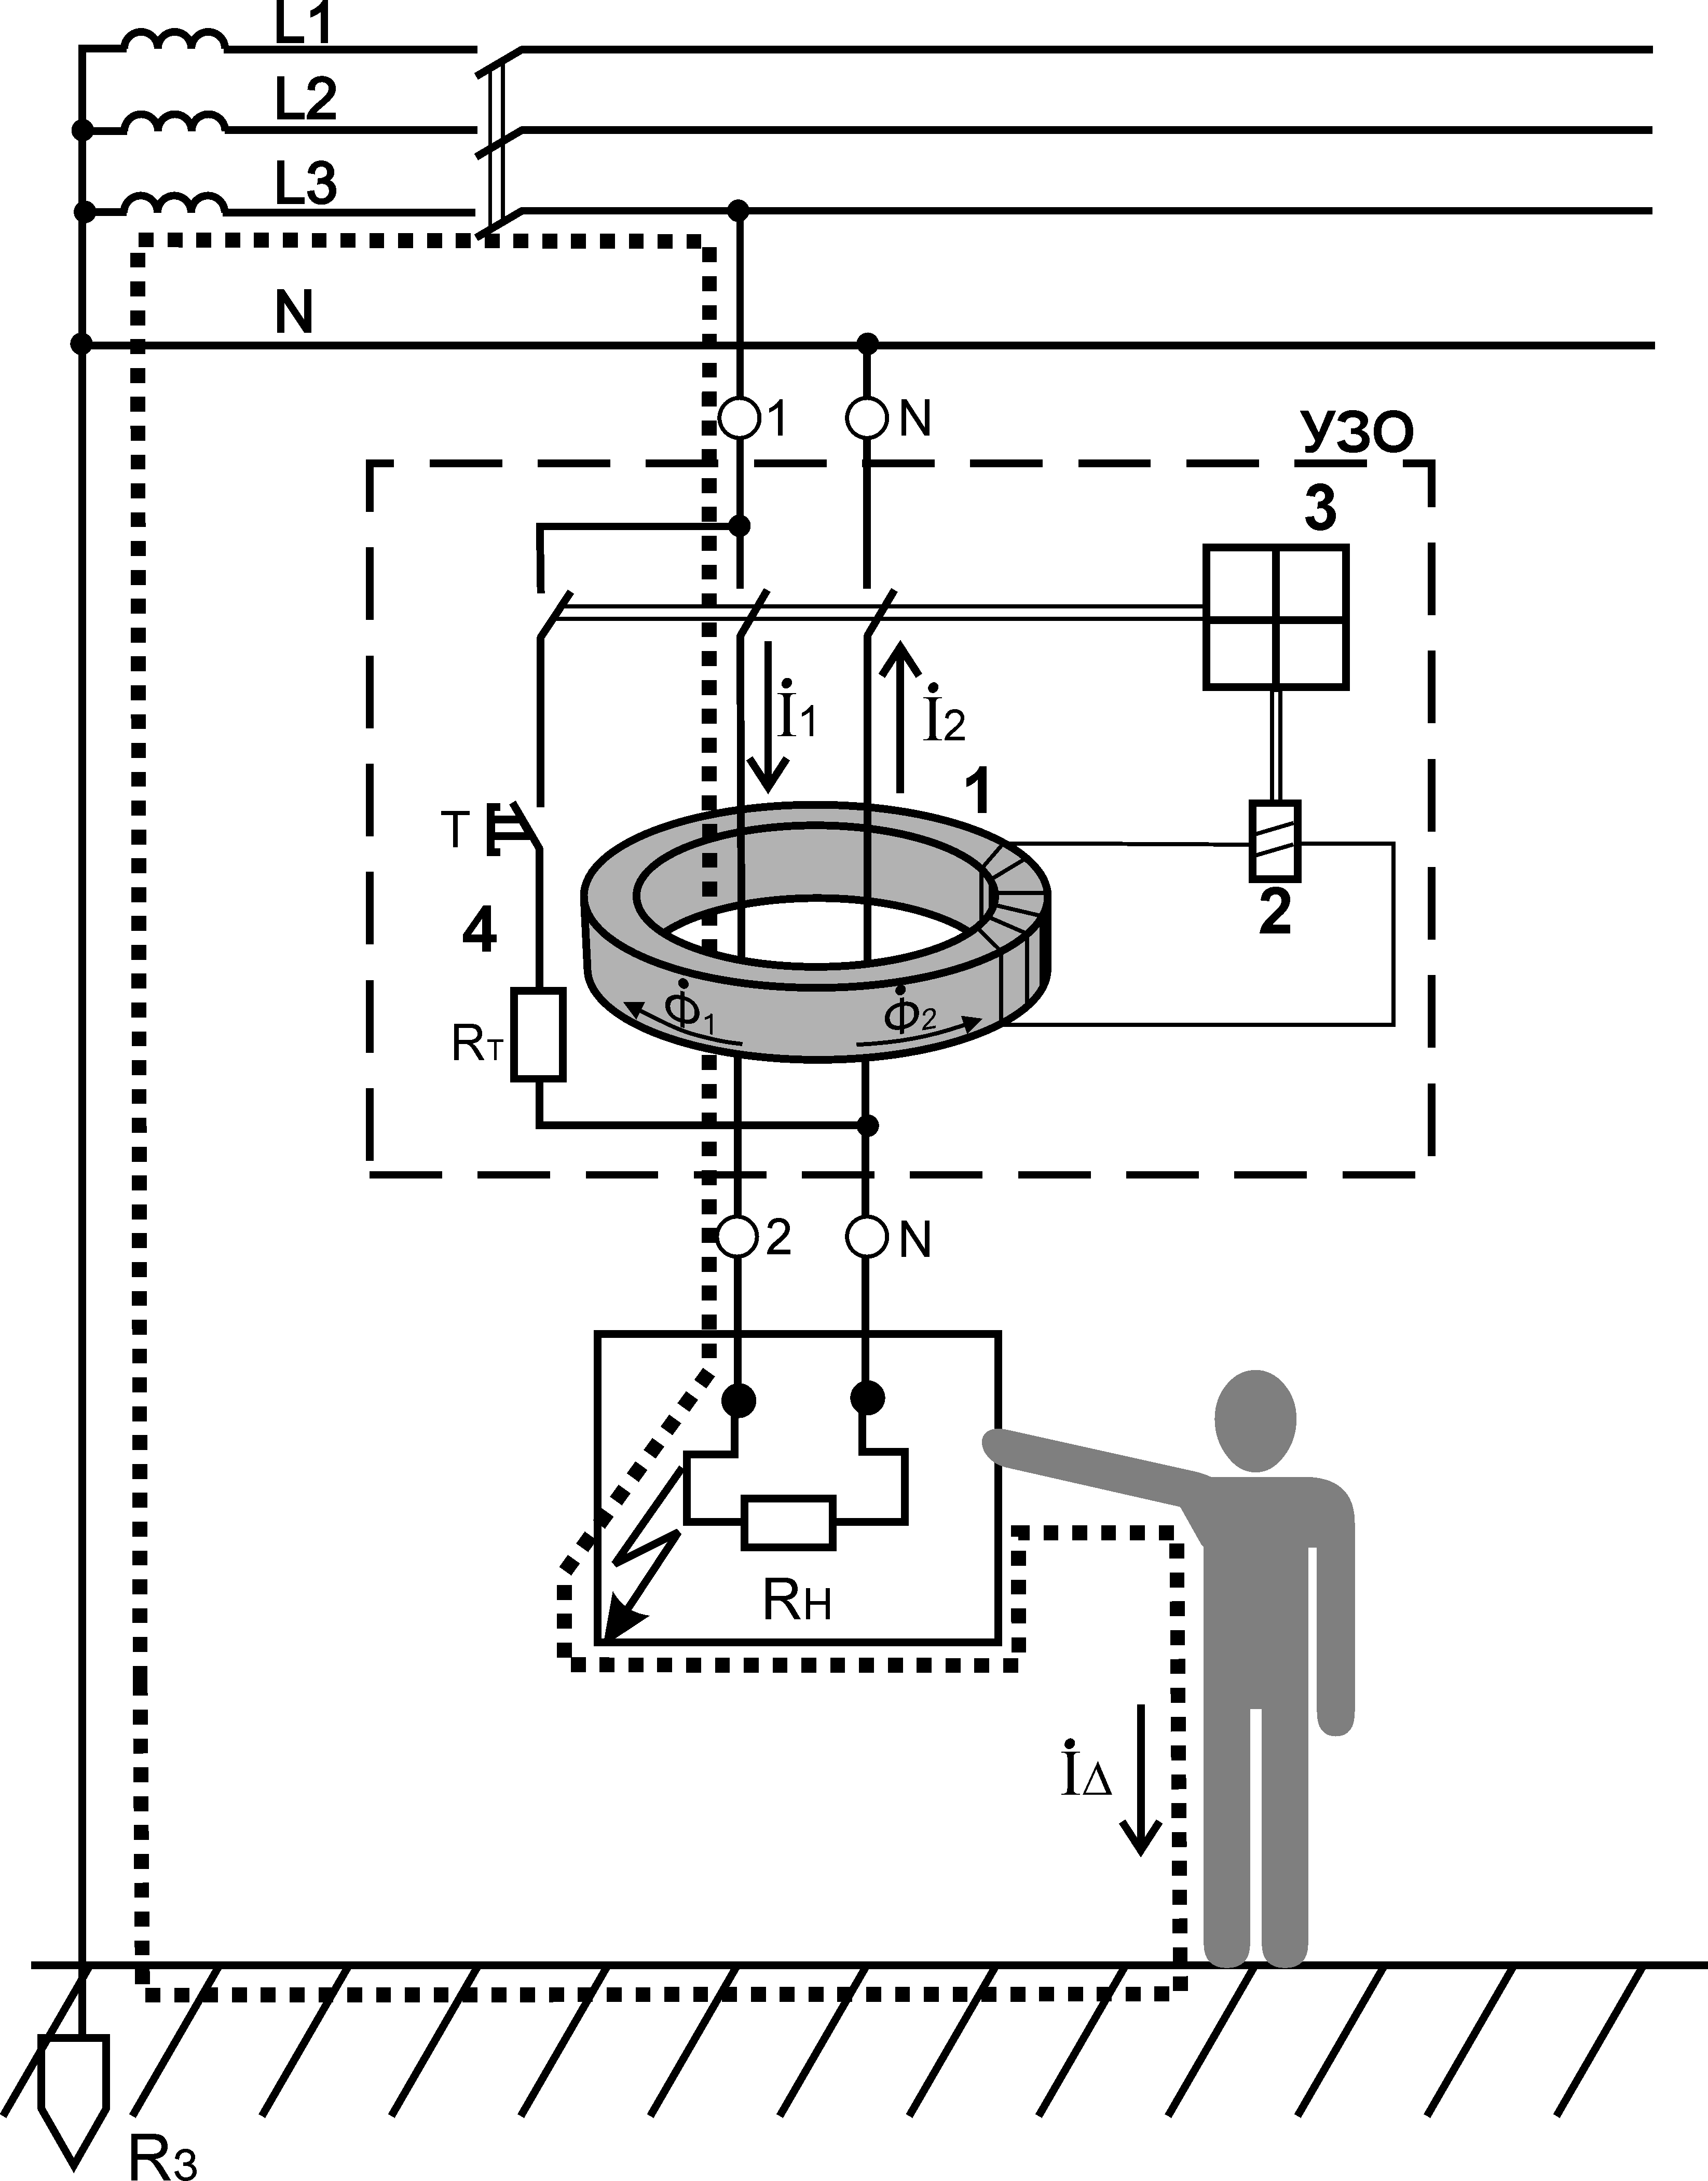

Схема УЗО и принцип работы.

В нормальном режиме, при отсутствии дифференциального тока − тока утечки, в силовой цепи по проводникам, проходящим сквозь окно магнитопровода трансформатора тока 1 протекает рабочий ток нагрузки. Проводники, проходящие сквозь окно магнитопровода, образуют встречно включенные первичные обмотки дифференциального трансформатора тока.
Если обозначить ток, протекающий по направлению к нагрузке, как I₁, а от нагрузки как I₂, то можно записать равенство:
I₁ = I₂.
Равные токи во встречно включенных обмотках наводят в магнитном сердечнике трансформатора тока равные, но векторно встречно направленные магнитные потоки Ф₁ и Ф₂.
Результирующий магнитный поток равен нулю, ток во вторичной обмотке дифференциального трансформатора также равен нулю.
Пусковой орган 2 находится в этом случае в состоянии покоя.
При прикосновении человека к открытым токопроводящим частям или к корпусу электроприемника, на который произошел пробой изоляции, по фазному проводнику через УЗО кроме тока нагрузки I₁ протекает дополнительный ток − ток утечки (I_{Δ}), являющийся для трансформатора тока дифференциальным (разностным).
Неравенство токов в первичных обмотках (I₁ + I _{Δ} в фазном проводнике и I₂, равный I₁, в нулевом рабочем проводнике) вызывает небаланс магнитных потоков и, как следствие, возникновение во вторичной обмотке трансформированного дифференциального тока.
Если этот ток превышает значение уставки порогового элемента пускового органа 2, последний срабатывает и воздействует на исполнительный механизм 3.
Исполнительный механизм, обычно состоящий из пружинного привода, спускового механизма и группы силовых контактов, размыкает электрическую цепть. В результате защищаемая УЗО электроустановка обесточивается.
Описание лабораторного стенда:

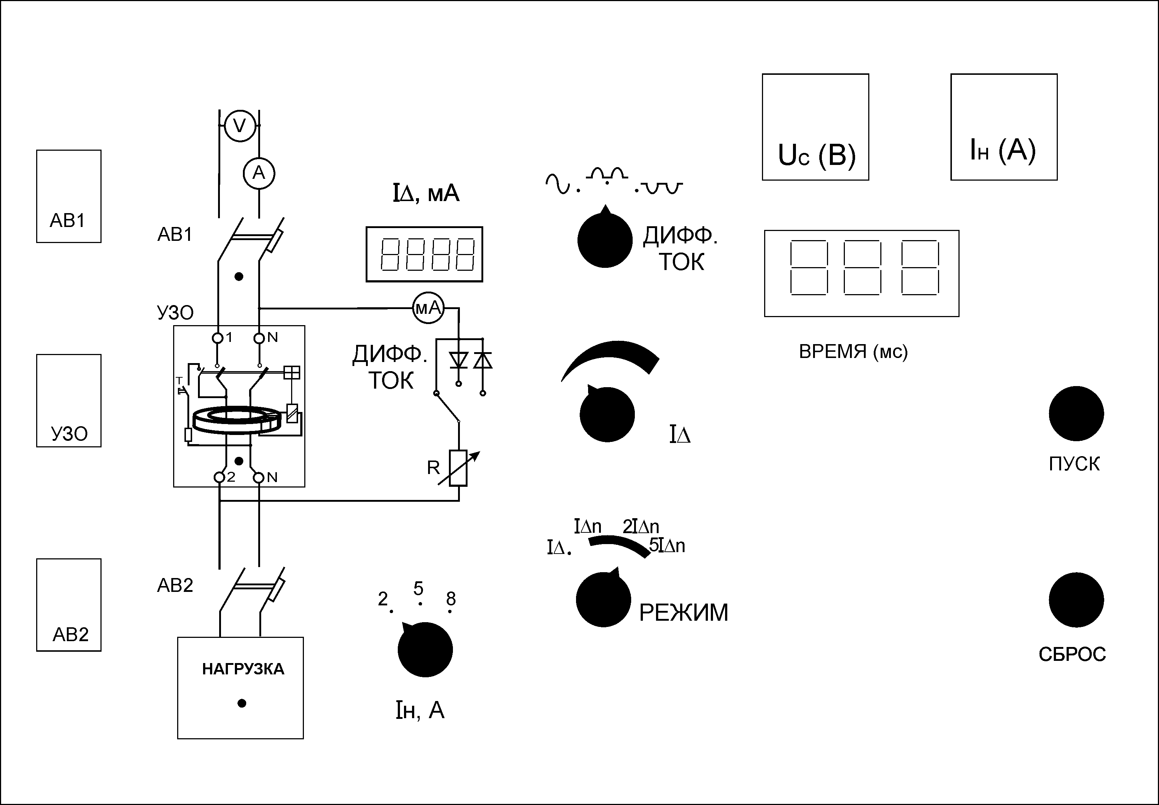

Лицевая панель «А» стенда.

На панели «А» расположены:
– двухполюсное устройство защиты от сверхтоков (автоматические выключатели с характеристикой В) «АВ1»;
– УЗО типа Ф-2211 производства фирмы АСТРО-УЗО (ГП ОПЗ МЭИ);
– двухполюсное устройство защиты от сверхтоков (автоматические выключатели с характеристикой В) «АВ2»;
– переключатель нагрузки «Iн»;
– регулятор дифференциального тока «I∆»;
– цифровой миллиамперметр для измерения дифференциального тока«I∆»;
– электронный секундомер «ВРЕМЯ»;
– кнопка запуска счета времени электронного секундомера «ПУСК»;
– кнопка сброса показаний электронного секундомера «СБРОС»;
– переключатель формы дифференциального тока «ДИФФ.ТОК»;
– переключатель режима измерений «РЕЖИМ»;
– вольтметр «Uc»;
– амперметр «Iн».
Практическая часть.

Дифференциальный отключающий ток при различных токах нагрузки
Дифференциальный  ток | Без нагрузки  мА | Ток нагрузки Iн,  мА
Дифференциальный  ток | Без нагрузки  мА | 2 А | 5 А |  | 8 А
Синусоидальный | 24 | 23 |  | 24,5 |  | 23,5
Пульсирующий (+) | 43 | 44 |  | 44 |  | 43

Время отключения при различных кратностях дифференциального тока
Дифференциальный  ток | Кратность дифференциального тока
Дифференциальный  ток | I∆n | 2I∆n | 5I∆n
Синусоидальный | 24,3 мс | 22,0 мс | 17,4 мс
Пульсирующий (+) | Не срабатывает | 23,1 мс | 17,1 мс

Время отключения при различных кратностях дифференциального тока и различных токах нагрузки
Дифференциальный  ток | Ток нагрузки Iн,  мА
Дифференциальный  ток | 2 А | 5 А | 8 А
I∆n | 26 мс | 27 мс | 25 мс
2I∆n | 20 мс | 22 мс | 22,4 мс
5I∆n | 16,9 мс | 17,4 мс | 16,3 мс

Контрольные вопросы.
1. В чем состоит принцип защиты УЗО?
Принцип работы УЗО основан на измерении баланса токов между входящими в него токоведущими проводниками с помощью дифференциального трансформатора тока. Если баланс токов нарушен, то УЗО немедленно размыкает все входящие в него контактные группы, отключая таким образом неисправную нагрузку.
УЗО измеряет алгебраическую сумму токов, протекающих по контролируемым проводникам (двум для однофазного УЗО, четырем для трехфазного и т. д.): в нормальном состоянии ток, «втекающий» по одним проводникам, должен быть равен току, «вытекащему» по другим, то есть сумма токов, проходящих через УЗО равна нулю (точнее, сумма не должна превышать допустимое значение).
2. Привести основные параметры УЗО.
Номинальное напряжение U_{n} − действующее значение напряжения, при котором обеспечивается работоспособность УЗО.
U_{n} = 220, 380 В.
Номинальный ток I_{n} − значение тока, которое УЗО может пропускать в продолжительном режиме работы.
I_{n} = 6; 16; 25 ; 40; 63; 80; 100; 125 А.
Номинальный отключающий дифференциальный ток I_{Δn} − значение дифференциального тока, которое вызывает отключение УЗО при заданных условиях эксплуатации.
I_{n} = 0,006; 0,01; 0,03; 0,1; 0,3; 0,5 А.
Номинальный неотключающий дифференциальный ток I_{Δnо} − значение дифференциального тока, которое не вызывает отключение УЗО при заданных условиях эксплуатации.
I_{Δ n0} = 0,5 I_{Δn}.
Предельное значение неотключающего сверхтока I_{nm} − минимальное значение неотключающего сверхтока при симметричной нагрузке двух и четырехполюсных УЗО или несимметричной нагрузке четырехполюсных УЗО.
I_{nm} = 6 I_{n}.
Сверхток − любой ток, который превышает номинальный ток нагрузки.
Номинальная включающая и отключающая способность (коммутационная способность) I_{m} − действующее значение ожидаемого тока, который УЗО способно включить, пропускать в течение своего времени размыкания и отключить при заданных условиях эксплуатации без нарушения его работоспособности.
Минимальное значение I_{m} = 10 I_{n} или 500 А (выбирается большее значение).
Номинальная включающая и отключающая способность по дифференциальному току I_{m} − действующее значение ожидаемого дифференциального тока, которое УЗО способно включить, пропускать в течение своего времени размыкания и отключить при заданных условиях эксплуатации без нарушения его работоспособности.
Минимальное значение I_{Δm} = 10 I_{n} или 500 А (выбирается большее значение).
Номинальный условный ток короткого замыкания I_{nc} − действующее значение ожидаемого тока, которое способно выдержать УЗО, защищаемое устройством защиты от коротких замыканий, при заданных условиях эксплуатации, без необратимых изменений, нарушающих его работоспособность.
I_{nc} = 3000; 4500; 6000; 10000 А.
Номинальный условный дифференциальный ток короткого замыкания I_{Δc} − действующее значение ожидаемого дифференциального тока, которое способно выдержать УЗО, защищаемое устройством защиты от коротких замыканий при заданных условиях эксплуатации без необратимых изменений, нарушающих его работоспособность.
I_{Δc} = 3 000; 4 500; 6 000; 10 000 А.
3. Какие параметры УЗО характеризует его качество и надежность?
Качество, а следовательно, надежность работы УЗО определяется коммутационной способностью Im и условным расчетным током короткого замыкания Inc.
Коммутационная способность УЗО — Im. Согласно требованиям норм, должна быть не менее десятикратного значения номинального тока или 500 А (берется большее значение).
Качественные устройства имеют, как правило, гораздо более высокую коммутационную способность - 1000, 1500 А. Это значит, что такие устройства надежнее, и в аварийных режимах, например, при коротком замыкании на землю, УЗО, опережая автоматический выключатель, гарантированно произведет отключение.
Условный расчетный ток короткого замыкания Inc — характеристика, условно определяющая надежность и прочность устройства, качество исполнения его механизма и электрических соединений. Нормами установлено минимально допустимое значение 4,5 кА. У качественных УЗО этот показатель равен 10 и даже 15 кА.

4. В чем различие понятий: «номинальный отключающий дифференциальный ток» и «отключающий дифференциальный ток»?
Номинальный отключающий дифференциальный ток I_{Δn} − значение отключающего дифференциального тока, которое вызывает отключение УЗО при заданных условиях эксплуатации.

5. Указать область применения УЗО различных типов.
По условиям функционирования УЗО подразделяются на следующие типы:АС,А,В,S.
УЗО типа АС — устройство защитного отключения, реагирующее на переменный синусоидальный дифференциальный ток, возникающий внезапно, либо медленно возрастающий.
УЗО типа А — устройство защитного отключения, реагирующее на переменный синусоидальный дифференциальный ток и пульсирующий постоянный дифференциальный ток, возникающие внезапно, либо медленно возрастающие.
УЗО типа В — устройство защитного отключения, реагирующее на переменный, постоянный и выпрямленный дифференциальные токи.
УЗО типа S — устройство защитного отключения, селективное (с выдержкой времени отключения).

6. Объяснить понятие: «комбинированное УЗО».
Комбинированные устройства, совмещающие в себе УЗО и устройство защиты от сверхтока, такие устройства называются УЗО−Д со встроенной защитой от сверхтоков, либо просто диффавтомат.
Дифавтомат — предназначен для использования в однофазной или трёхфазной электрической сети переменного тока в системе электроснабжения с заземленной нейтралью. Дифавтомат реагирует на дифференциальный (остаточный) ток, (тип AC) и обеспечивает:
— повышение уровня безопасности при эксплуатации людьми бытовых и аналогичных электроприборов;
— предотвращение пожаров из-за возгорания изоляции токоведущих частей электроприборов от дифференциального (остаточного) тока на землю;
— автоматическое отключение участка электрической сети (в том числе квартирной) при перегрузке и токе короткого замыкания.

7. Дать сравнительную характеристику УЗО, «зависимых» и «независимых» от напряжения сети.
Принципиальное значение при рассмотрении конструкции УЗО имеет разделение устройств по способу технической реализации на следующие два типа:
— УЗО, функционально не зависящие от напряжения питания (электромеханические). Источником энергии, необходимой для функционирования — выполнения защитных функций, включая операцию отключения, является для устройства сам сигнал — дифференциальный ток, на который оно реагирует;
— УЗО, функционально зависящие от напряжения питания (электронные). Их механизм для выполнения операции отключения нуждается в энергии, получаемой либо от контролируемой сети, либо от внешнего иcточника.
Применение устройств, функционально зависящих от напряжения питания, более ограничено в силу их меньшей надежности, подверженности воздействию внешних факторов и др.
Однако основной причиной меньшего распространения таких устройств является их неработоспособность при часто встречающейся и наиболее опасной по условиям вероятности электропоражения неисправности электроустановки, а именно — при обрыве нулевого проводника в цепи до УЗО по направлению к источнику питания. В этом случае «электронное» УЗО, не имея питания, не функционирует, а на электроустановку по фазному проводнику выносится опасный для жизни человека потенциал.

8. Как зависит выбор уставки УЗО от значения «фонового» тока утечки в сети?
Номинальный отключающий дифференциальный ток УЗО (уставка) IΔn должен не менее чем в три раза превышать суммарный ток утечки защищаемой цепи электроустановки — IΔ:
IΔ_{n} ≥ 3 IΔ
Суммарный ток утечки электроустановки замеряется специальными приборами, либо определяется расчетным путем.
При отсутствии фактических (замеренных) значений тока утечки в электроустановке ПУЭ (п. 7.1.83) предписывают принимать ток утечки электроприемников из расчета — 0,4 мА на 1 А тока нагрузки, а ток утечки цепи из расчета — 10 мкА на 1 м длины фазного проводника.

9. Выбор уставки УЗО для различных потребителей.
В некоторых случаях, для определенных потребителей значение уставки задается нормативными документами. В ГОСТ Р 50669—94 применительно к зданиям из металла или с металлическим каркасом задается значение уставки УЗО не выше 30 мА.

Временные указания предписывают:
— для сантехнических кабин, ванных и душевых устанавливать УЗО с током срабатывания: 10 мА, если на них выделена отдельная линия; в остальных случаях, (например, при использовании одной линии для сантехнической кабины, кухни и коридора) допускается использовать УЗО с уставкой 30 мА (п. 4.15);
— в индивидуальных жилых домах для групповых цепей, питающих штепсельные розетки внутри дома. включая подвалы, встроенные и пристроенные гаражи, а также в групповых сетях, питающих ванные комнаты, душевые и сауны УЗО с уставкой 30 мА;

Для устанавливаемых снаружи штепсельных розеток УЗО с уставкой 30 мА (п. 6.5).
В ПУЭ (7-е изд. п. 7.1.84) рекомендуется для повышения уровня защиты от возгорания при замыканиях на заземленные части на вводе в квартиру, индивидуальный дом и тому подобное установка УЗО с током срабатывания до 300 мА.

10. Как влияет ток нагрузки на точность и быстродействие работы УЗО?
Вывод.

В ходе выполнения лабораторной работы мы изучили принцип действия, основные технические характеристики и сферу применения устройств защитного отключения (УЗО), оценили скорость срабатывания и пороги чувствительности данного прибора.

